Proposition – Prélèvement de fonds pour le Conseil E-G
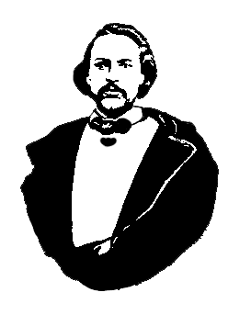
Le Conseil Elzéar-Goulet
Président: Marc Boyer Vice-président: Lucien Croteau Secrétaire: Pauline Turenne Trésorier: Roger Hupé
Ainés: Evelyn Carrier et Roland Lavallée Jeunesse: Ashley Lemoine Historien: David Dandeneau Président-sortant: André Carrier
Adresse: 10 – 297 Enfield Cr., Saint- Boniface, Manitoba, R2H 1C1 Téléphone: 204.231.4020 Courriel: info@elzear-goulet.org

- 50/50 à nos réunions – à commencer le 9 novembre 2011

- Billets de la coupe Grey – à commencer en octobre 2012

Recettes
- Nombre de billets | 900
- Coût de chaque billet | 2$
Total | 1,800$
Déboursés
- Imprimer les billets | 120$
- Permis | 30$
- Prix à gagner | 675$
Total | 825$
Profit (perte) si tous les prix sont gagnés
900 billets vendus | 975$
400 billets vendus | 0$
100 billets vendus | (600)

Notez :
- Il faudra mettre de côté 825$ dans notre budget de 2012 pour ce projet.
- Sommes-nous en mesure de vendre entre 400 et 900 billets aux gens que nous connaissons.
- Si nous sommes 30 personnes, ça veut dire 30 billets par personne. Ceux qui ont plus de contacts pourraient en vendre plus par contre.

